无锡金鹏水处理有限公司

消防及废酸泄露处置演练

2024年 8月 26日

演 练 方 案

一、演习题目：
消防及环保应急演练（模拟场景：火灾、废盐酸泄漏)
二、演习时间：
2024年8月26日 下午2:00
三、演习地点： 厂区北侧卸货区
四、演习部门和人员：
水处理全体人员、晓丰社区安全管理员、莱默特员工、仁鑫员工
五、演习机构
总 指 挥：袁国君
副总指挥：俞斌
应急人员：顾泽彬、陈庆林、刘同银、刘和仲、丁竹中、花艳、汪娟娟等。
六、演习目的：
1、检验应急救援预案编制的科学性、实用性和可操作性，发现应急预案编制过程中存在的问题，做到持续改进。
2、检验设施设备泄漏事故状态下，职工应急处置能力。
3、提高职工整体应急反应能力和全员应急意识。
七、演习规则：
演习规则是指为确保演习安全而制定的，演习安全既包括演习参与人员的安全，也包括公众和环境的安全。确保演习安全是演习策划过程中的一项极其重要的工作。
1、参与演习的所有人员不得随意进入危险区域，不得指挥他人进入危险区域。
2、演习过程中不得把假想事故、情景事件或模拟条件错当成真，特别是在可能使用模拟的方法来提高演习真实程度的地方。
3、演习不应在极端的气候条件进行，不应为了演习需要的情景而污染环境或造成其他危险。
4、参演的应急响应设施、人员不得预先启动、集结，所有演习人员在演习事件促使其做出响应行动前应处于正常的工作状态。
5、演习过程中若发生真正紧急情况时可立即终止、取消演习的程序，迅速、明确地通知所有演习人员从演习转到真正的应急救援工作。
八、演习准备：
现场准备应急物资：灭火器、个人呼吸防护、耐酸碱手套、耐酸碱靴、石灰、液碱，水管、叉车、吨袋、吨桶、水泵、挡水板等应急物资
九、演习步骤:
消防演练
1、首先，由废酸车间员工负责拉响消防警铃，预案无关人员听到警铃后，马上放下手中工作向紧急出口逃跑，并组织疏散人员，维持现场秩序；
2、疏散时应顺着安全指示标志路线，就近跑到安全地点集合，清点人员，确认无误后到消防演习现场集中；
3、晓丰社区安全员对参加演练人员现场介绍灭火器材的使用及火灾灭火常识；
4、刘同银在空地上安排模拟火灾现场，并点燃火源；由第一时间发现火灾的员工向相关领导报警，报告火灾发生情况；
5、接到火警、火灾扑救的命令，陈庆林安排员工带上消防工具后，立即赶赴现场，组织开展火灾自救，控制火势蔓延；若火势太大无法控制时，则应及时拨打火警电话“119”，报告上级消防部门实施救援，报警时应注意说清楚公司的详细地址、具体起火部位、火势的大小、报警人的姓名及联系方式。
6、扑灭火势，确保隐患消除后，陈庆林安排员工负责火灾现场清理、疏通。
环保应急演练
火灾事故导致一个25KG废酸桶侧翻泄露，需要紧急处理。应立即对泄露的废酸进行处置。
- 现场负责人陈庆林电话上报总经理，并迅速组织开展应急处置。
- 刘同银第一时间关闭雨水口阀门。
- 刘和仲使用灭火器进行灭火。
4、丁竹中将石灰及液碱使用叉车运往现场进行中和处理。
5、中和处置产生的固体废物使用吨袋收集作为次生危废处置。
6、对事故区域进行清洗。
7、大部分清洗废水经过导流沟进入厂区应急池，泵送至污水站处置。
8、少量清洗废水流入雨水沟进入初期雨水池，使用自来水对管路进行冲洗，废水进入初期雨水收集池，泵送至污水站处置。
9、汪娟娟对雨水口残留液进行采样并送实验室快检分析。（检测指标：PH、COD、氨氮、总磷）
10、演习结束。

废盐酸泄露演练记录
预案名称 |  | 消防及废酸泄露处置演练 |  |  | 演练地点 |  | 卸料区
组织部门 |  | 水处理 | 总指挥 | 袁国君 | 演练时间 |  | 2024年8月26日
参加人员 |  | 袁国君、陈庆林、邵凤梅、邵凤琪、李敏晓、丁竹中、刘同银、丁海艳、章银波、刘和仲、郑国田、卫平、张文龙、时盛、顾泽彬、张军，景新、邵介明
演练类别 |  | 实际演练 □桌面演练 □提问讨论式演练  □全部预案 部分预案 |  |  |  | 实际演练部分：  应急响应、行动、恢复和总结
物资准备和人员培训  情况 |  | 见附件（应急演练方案）
演练过程  描述 |  | 见附件（应急演练方案）
预案适宜性充分性评审 |  | 适宜性：全部能够执行 □执行过程不够顺利 □明显不适宜  充分性：完全满足应急要求 基本满足需要完善 □不充分，必须修改
演练效果评审 | 人员到位情况 | 迅速准确 □基本按时到位 □个别人员不到位 □重点部位人员不到位  职责明确，操作熟练 □职责明确，操作不够熟练 □职责不明，操作不熟练
 | 物资到位情况 | 现场物资：现场物资充分，全部有效 □现场准备不充分 □现场物资严重缺乏  个人防护：全部人员防护到位 ☑个别人员防护不到位 □大部分人员防护不到位
 | 协调组织情况 | 整体组织：准确、高效 □协调基本顺利，能满足要求 □效率低，有待改进  抢险组分工：合理、高效 □基本合理，能完成任务 □效率低，没有完成任务
 | 实战效果评价 | 达到预期目标 基本达到目的，部分环节有待改进 □没有达到目标，须重新演练
 | 外部支援部门和协作有效性 | 报告上级： 报告及时□联系不上  消防部门： 按要求协作□行动迟缓  医疗救援部门： 按要求协作□行动迟缓  周边政府撤离配合： 按要求配合□不配合
存在问题和改进措施 |  | 存在问题：员工处理废酸时未佩戴个人防护用品  改进措施：对员工进行培训，并要求其按要求佩戴

演练总结

2024年8月26日，无锡金鹏水处理组织开展应急演练。本次演练分为两个部分：第一部分，消防应急演练；第二部分，环保应急演练。
整个演练进行了约四十分钟，通过本次演练验证了应急预案的合理性和可靠性；普及了灭火器材使用方法和火灾逃生常识；熟悉了环境突发事件后的处置程序，最大限度保护环境；公司员工的安全意识和应急能力有相应提升，达到了本次演练的目的。
同时也存在需要完善和改进的地方，如部分员工在演练过程中未按要求佩戴相应的劳动防护用品等问题；没有达到紧张有序的演练要求，要多组织演练提高公司员工的实战意识。

演习记录
发现火灾员工按下火灾报警器 | 员工火灾应急逃生 | 莱默特员工火灾应急逃生
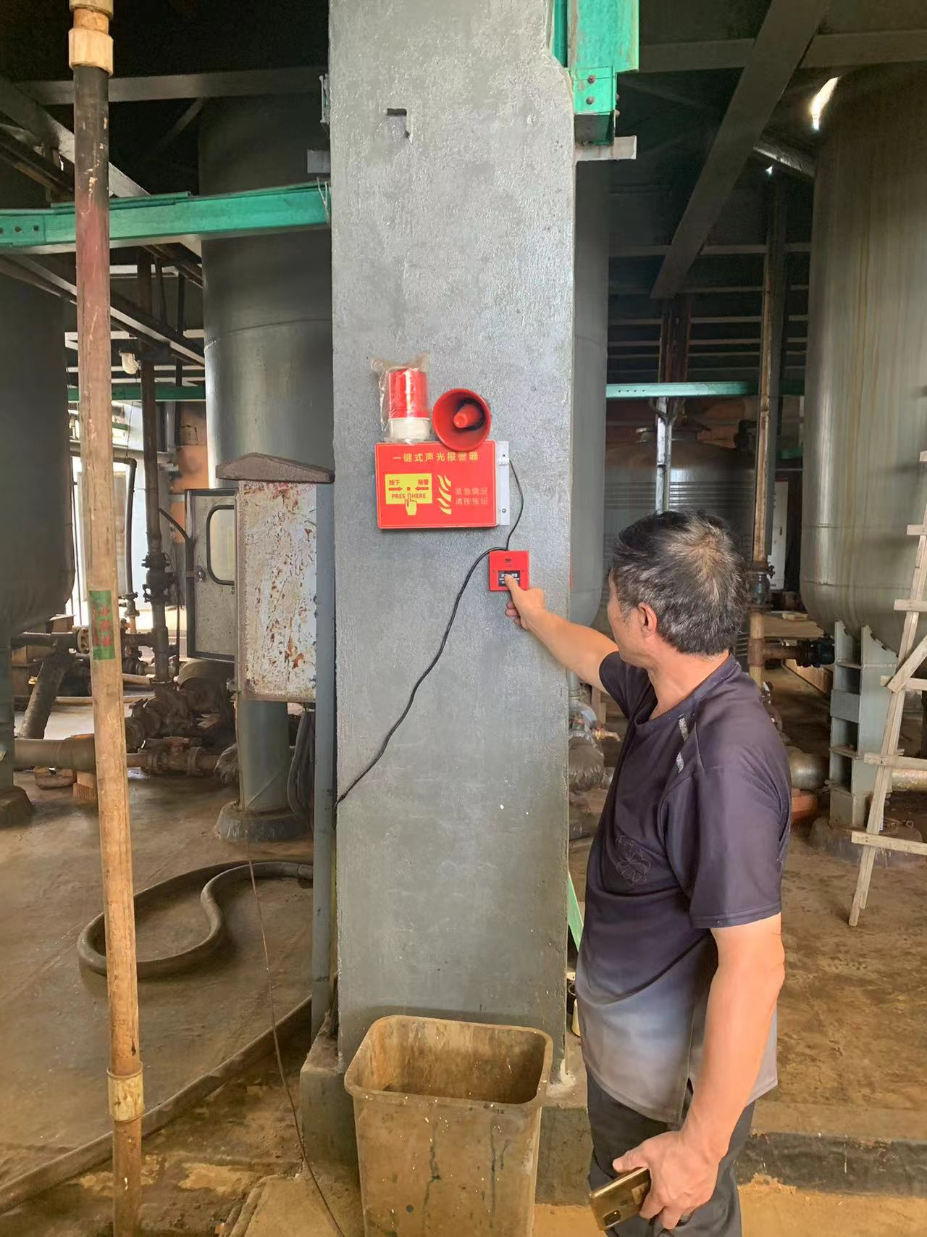 | 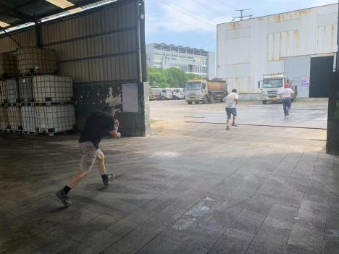 | 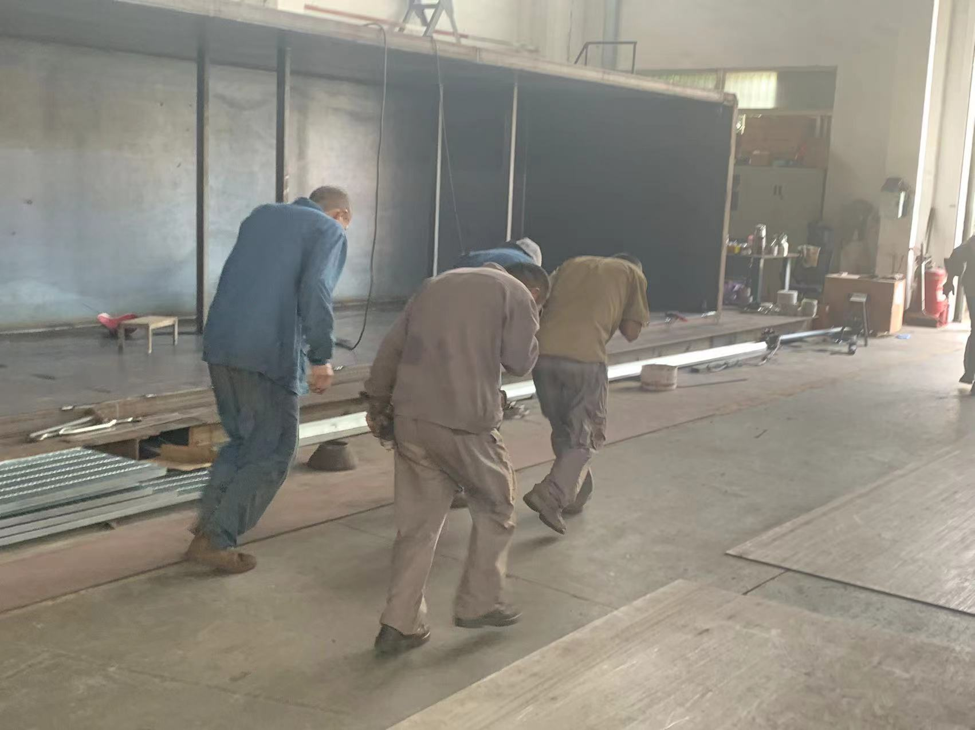
参与演练的员工签名 | 晓丰社区安全员进行消防知识培训 | 袁总进行演练前宣讲及宣布演练开始
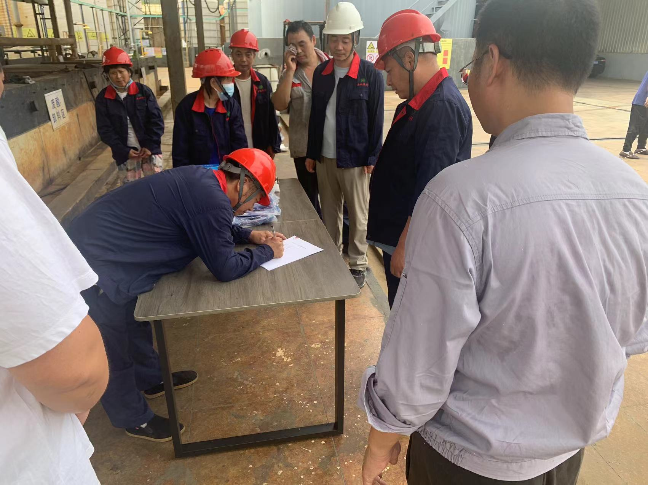 | 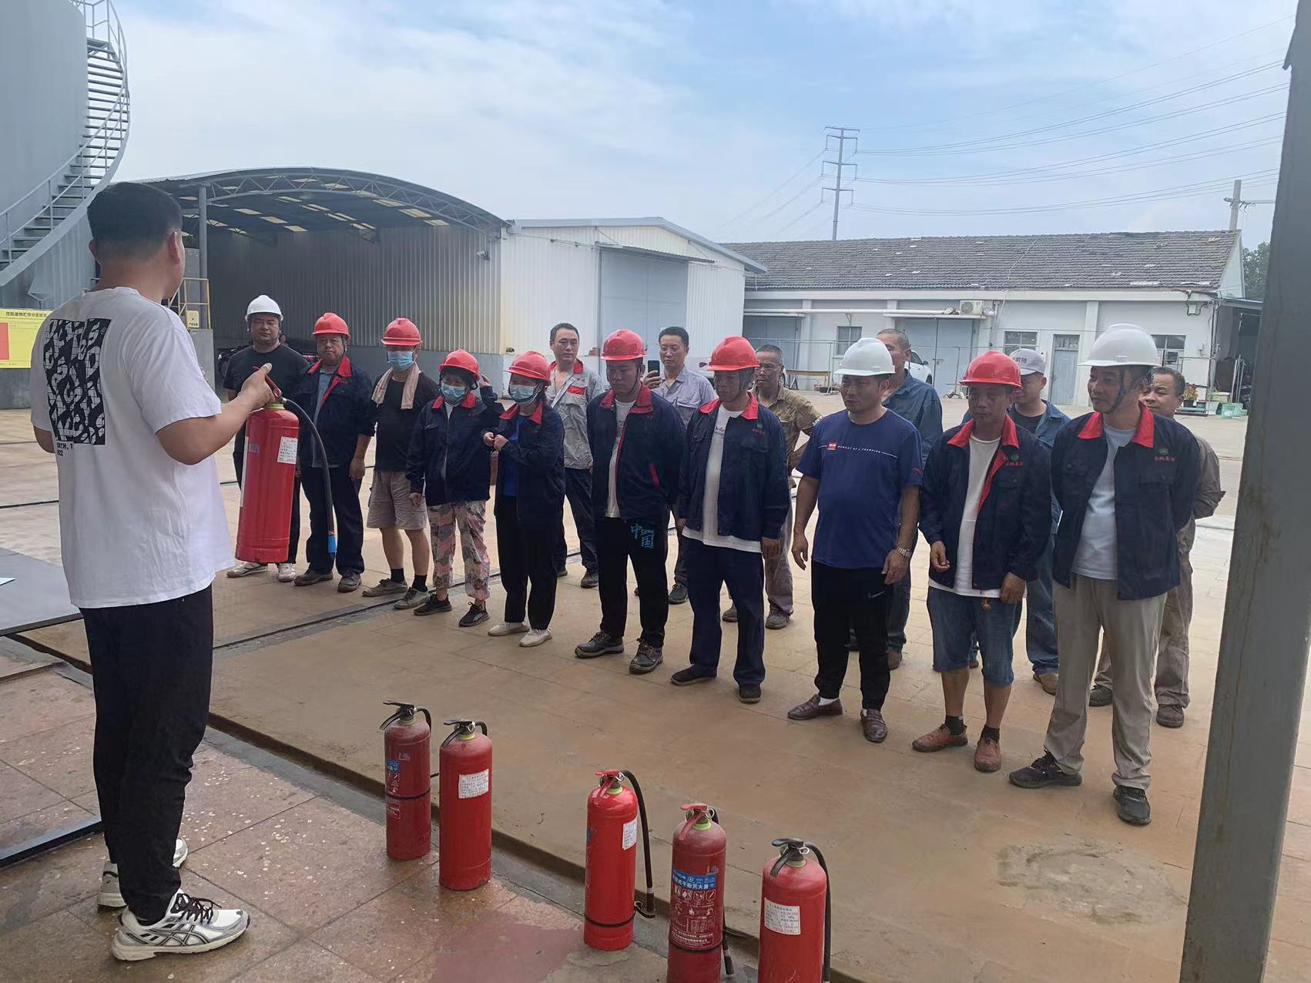 | 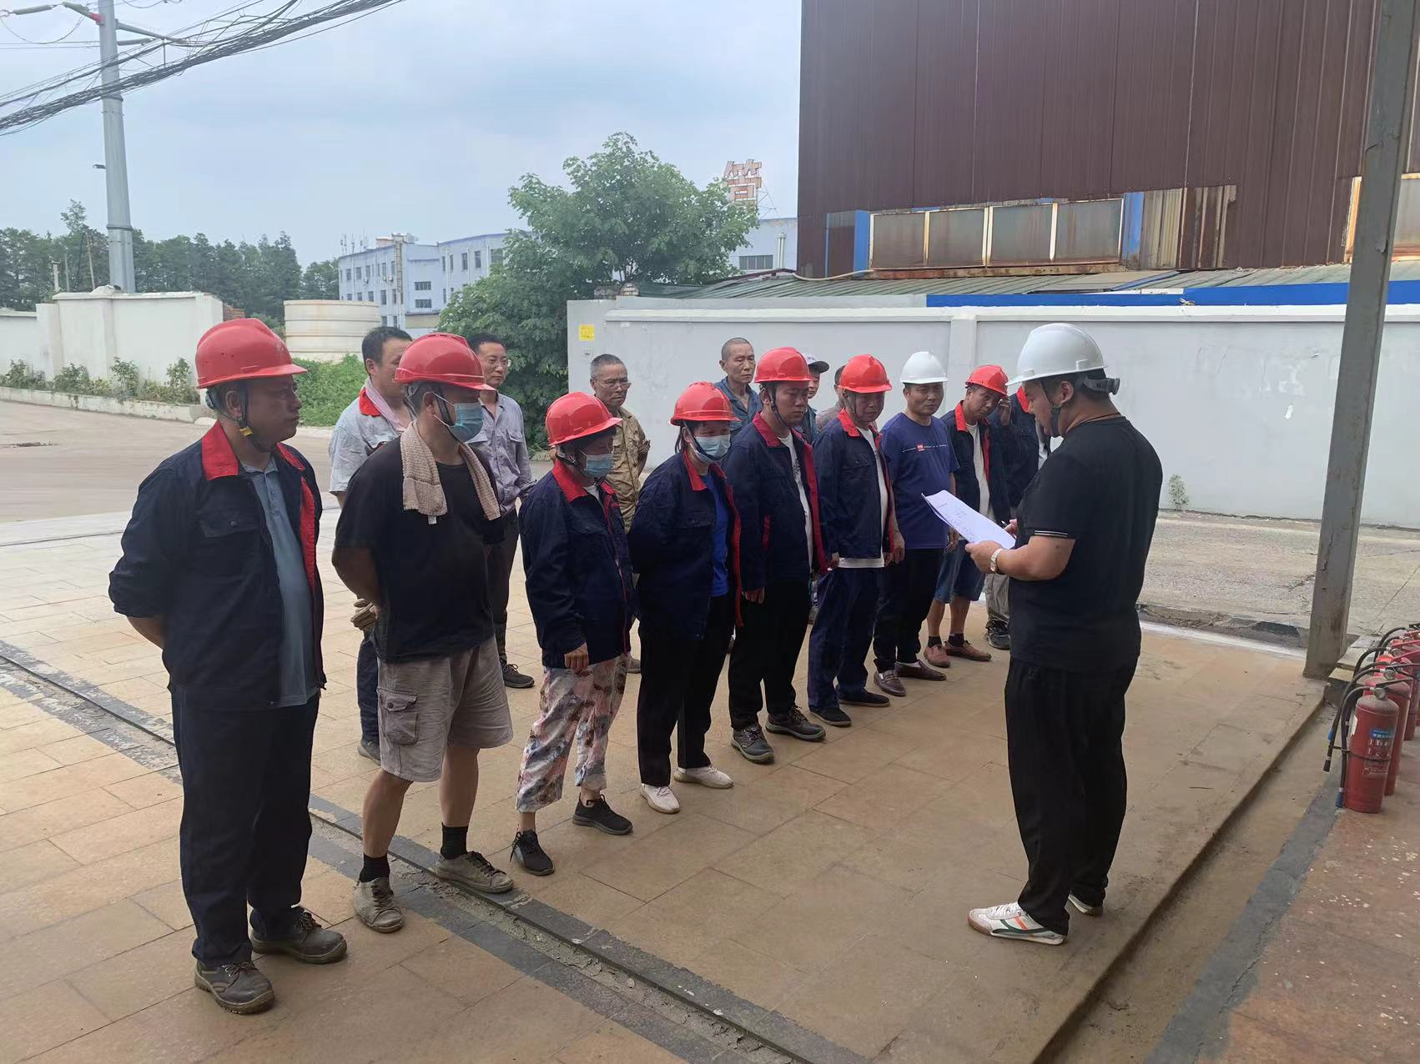
员工使用灭火器灭火 | 仁鑫焊管员工使用灭火器灭火 | 莱默特员工使用灭火器灭火
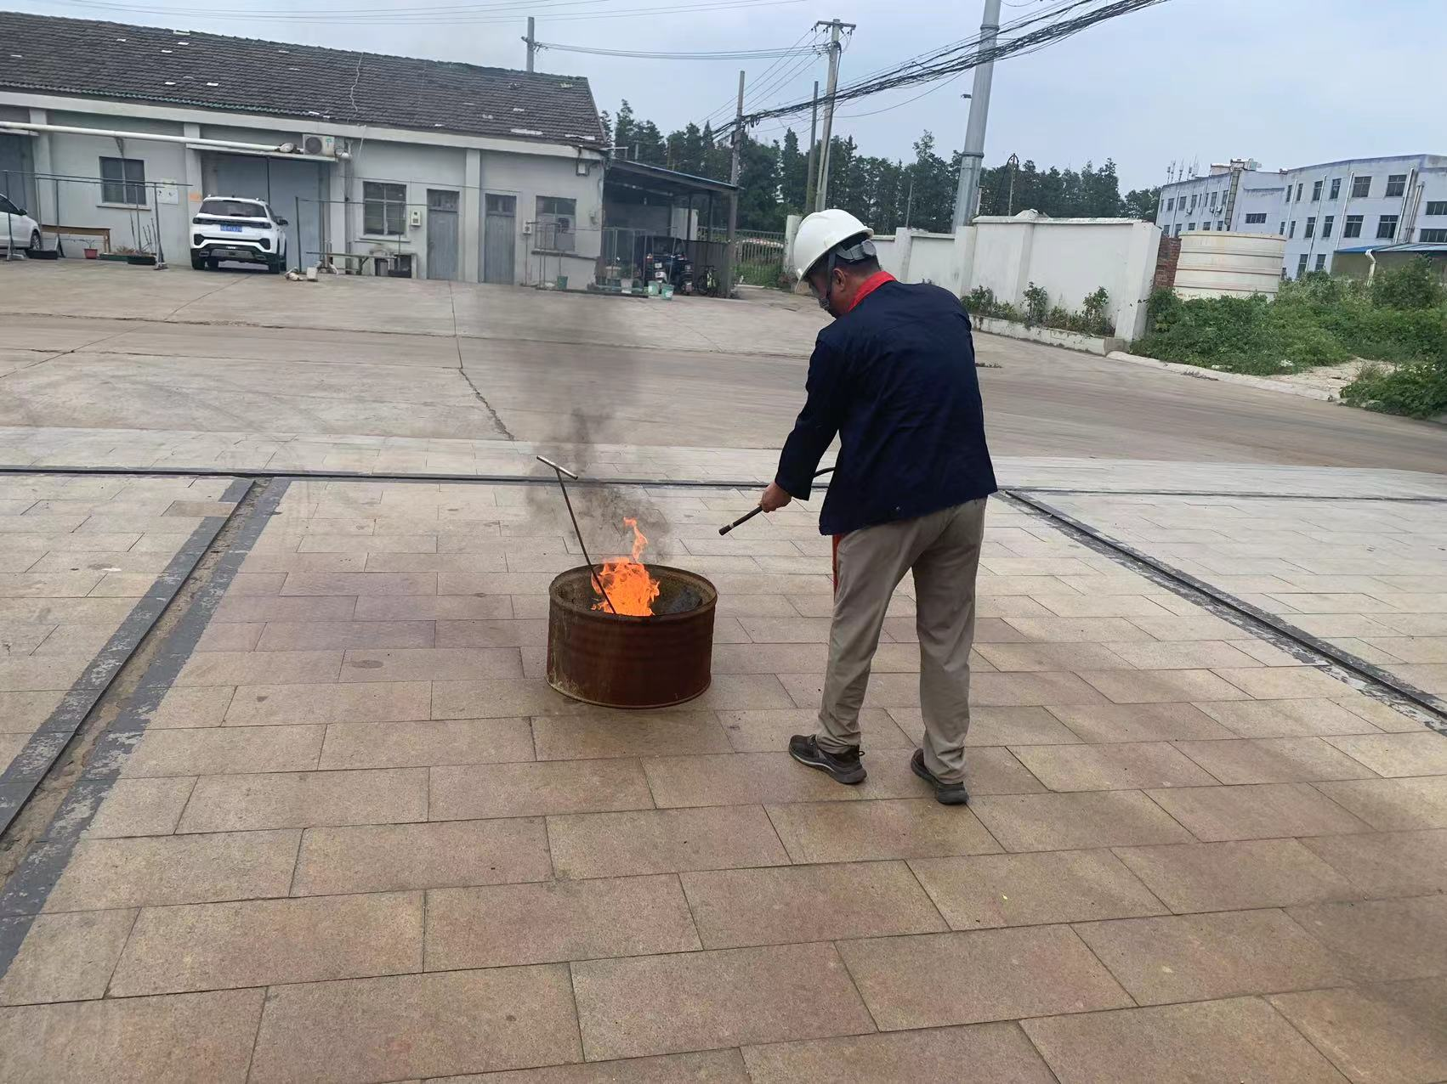 | 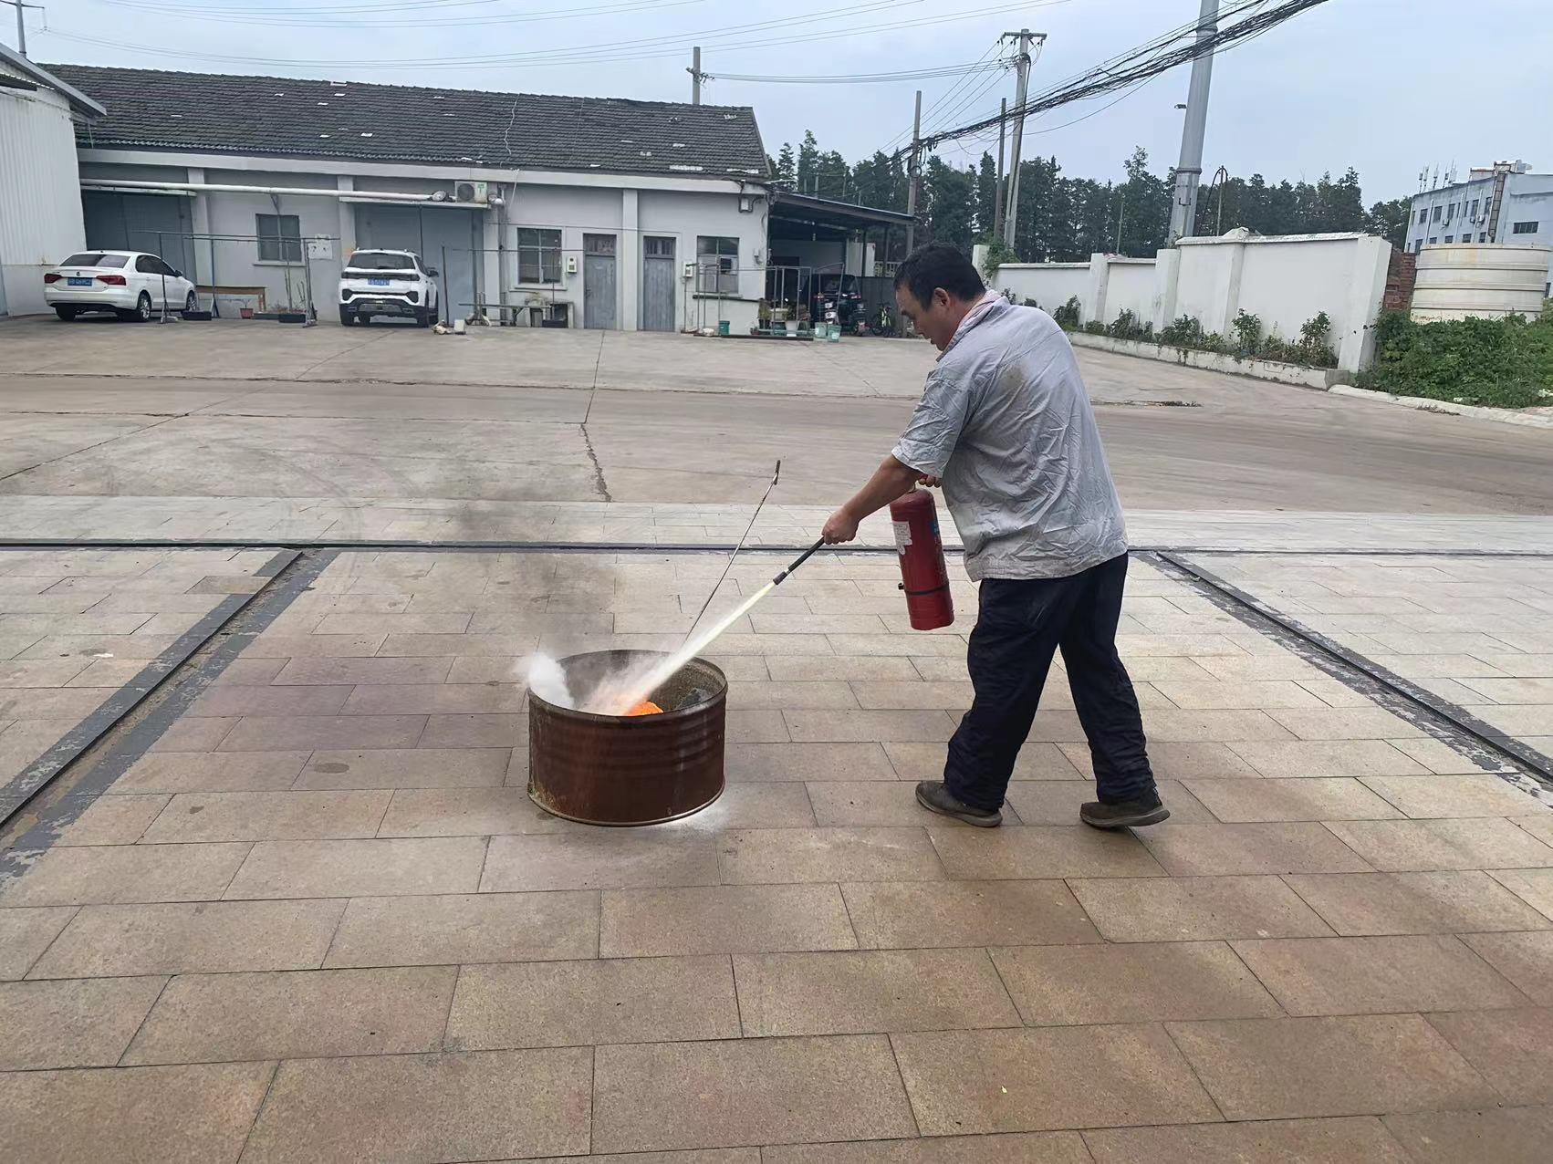 | 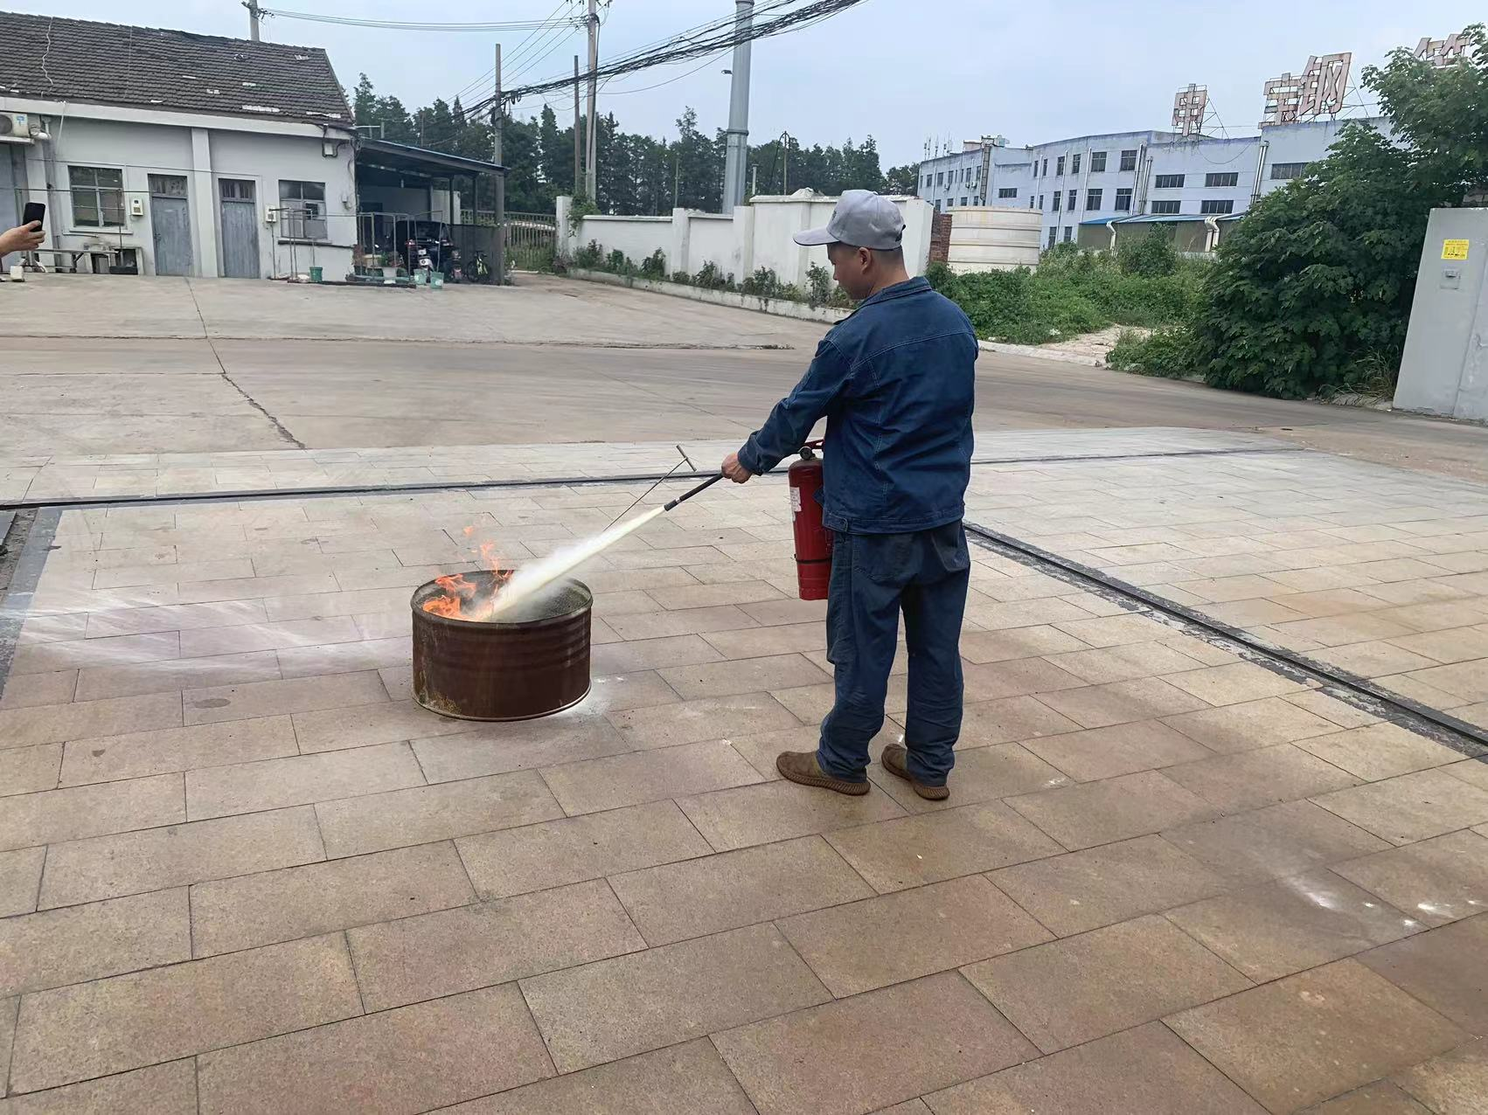
25KG废酸桶侧翻泄露 | 关闭雨水阀门 | 使用叉车将液碱运至现场中和处理
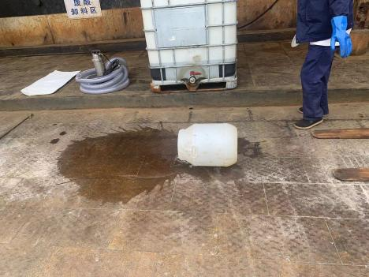 | 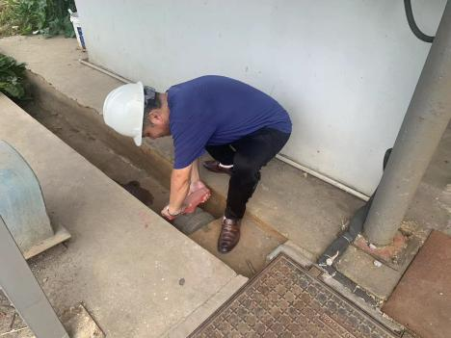 | 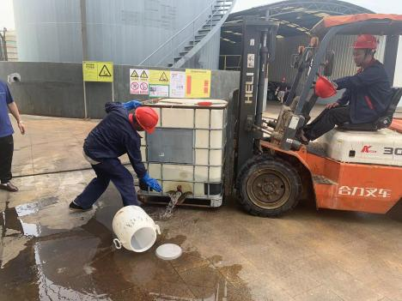
中和处置产生的固体废物使用吨袋收集 | 对事故区域进行清洗 | 大部分清洗废水经过导流沟进入应急池，泵送至污水站
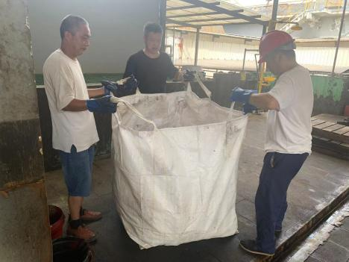 | 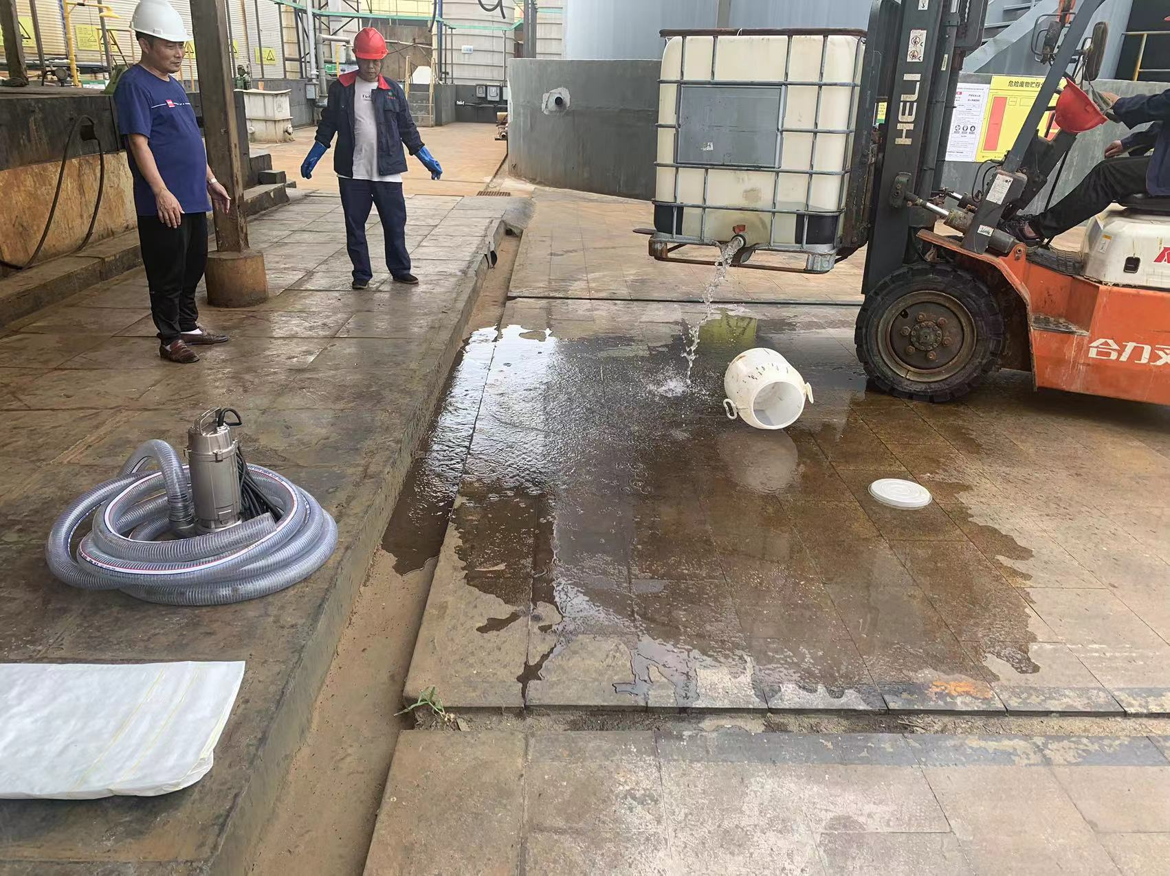
少量清洗废水进入初期雨水池，进行冲洗 | 废水进入雨水收集池，泵送至污水站 | 对雨水口残留液体进行采样并送至实验室快检分析
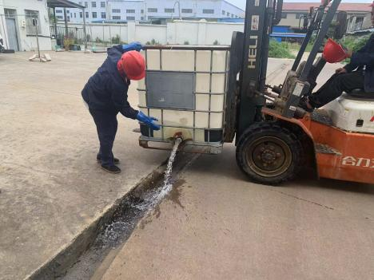 | 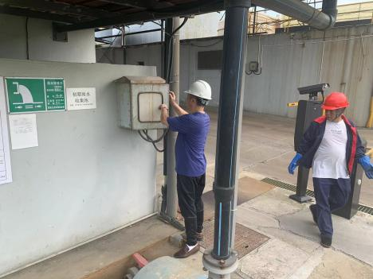 | 